DT Sinus navigation (815066)

Syfte
Metodbeskrivning för DT-undersökning i NU-sjukvården.
På begäran av ÖNH-kliniken ska frontalbenet vara med på undersökningen.

Förändringar sedan föregående version
Reviderad: Justerat bilderna. Ändrat kernel Siemens X-cite.

Inför undersökningen
Indikation | Preoperativ kartläggning inför sinuskirurgi.
Förberedelser | - Patienten ska snyta sig.  - Avlägsna eventuell tandprotes, örhängen, halsband och allt annat på huden.  OBS! Stabiliserande pannband och kuddar får inte användas eftersom dessa stör beräkningarna.
PO kontrast/dryck | Ingen.
IV kontrast | Ingen.
Strålskydd | Se kapitel 4.2 och 5.2 i  Strålskydd vid undersökningar och behandlingar med röntgenstrålning
Patientposition | - Ryggläge.  - Huvudet mot gantryt.  - Huvudstöd i lägsta läget.  - Armarna längs sidorna, axlarna neddragna så långt som möjligt.  - Viktigt att patienten ligger helt rakt från början, eftersom navigationsserien inte vinklas.

Bildtagning
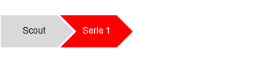 |  | 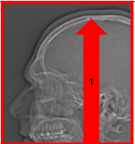
Bild/serie | Inställning
Scout | Hakspets – Skalltak.
- Sinus K- | á Sinus maxillaris underkant till hjässtak (hela nästippen skall vara med).

Reformatering
Projektion | Inställning | 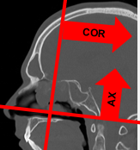 | 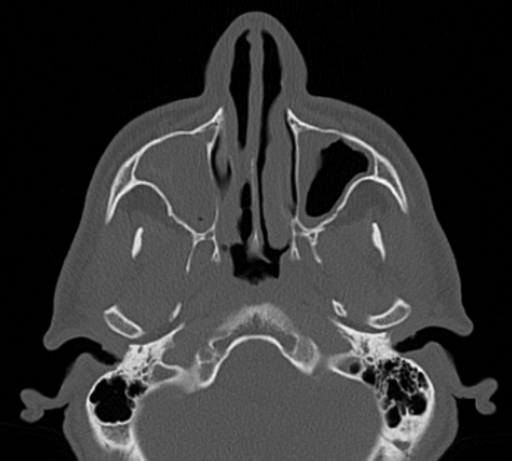  SAG
AX mjukdelar | Ska ej rätas upp eller vinklas, utan lämnas orörd så att ÖNH kan använda den i sitt program på operation. DFOV skall vara 180 x 180 mm som standard.
AX  skelett | Parallellt med hårda gommen.
COR skelett | Vinkelrätt mot AX.
SAG skelett | Parallellt med medellinjen.

Arkivering
Bild/serie | Projektion | Snitt/ink. | Kernel  (Siemens/GE/Toshiba) | Fönster | Arkiv
- Sinus K-
 | COR | 3/3 | Hr60/Boneplus/FC30 | C500 W3000 | PACS
 | SAG | 3/3 | Hr60/Boneplus/FC30 | C500 W3000 | PACS
 | AX | 0,6/0,6 | Hr60/Boneplus/FC30 | C500 W3000 | PACS/  Syngo.via
mjukdelar | AX | 1/1 | Br40/Detail/FC26-08 | C50 W450 | PACS
Scout | - | - | - | - | PACS
Dosrapport | - | - | - | - | PACS

Hängning PACS
Layout 1 | Sinus K-  skelett  AX | Sinus K-  skelett  COR |  | Sinus K-  skelett  SAG | Sinus K-  mjukdelar  AX

